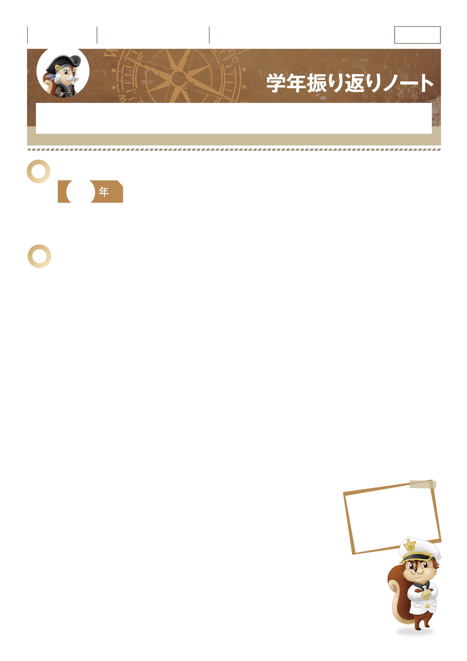
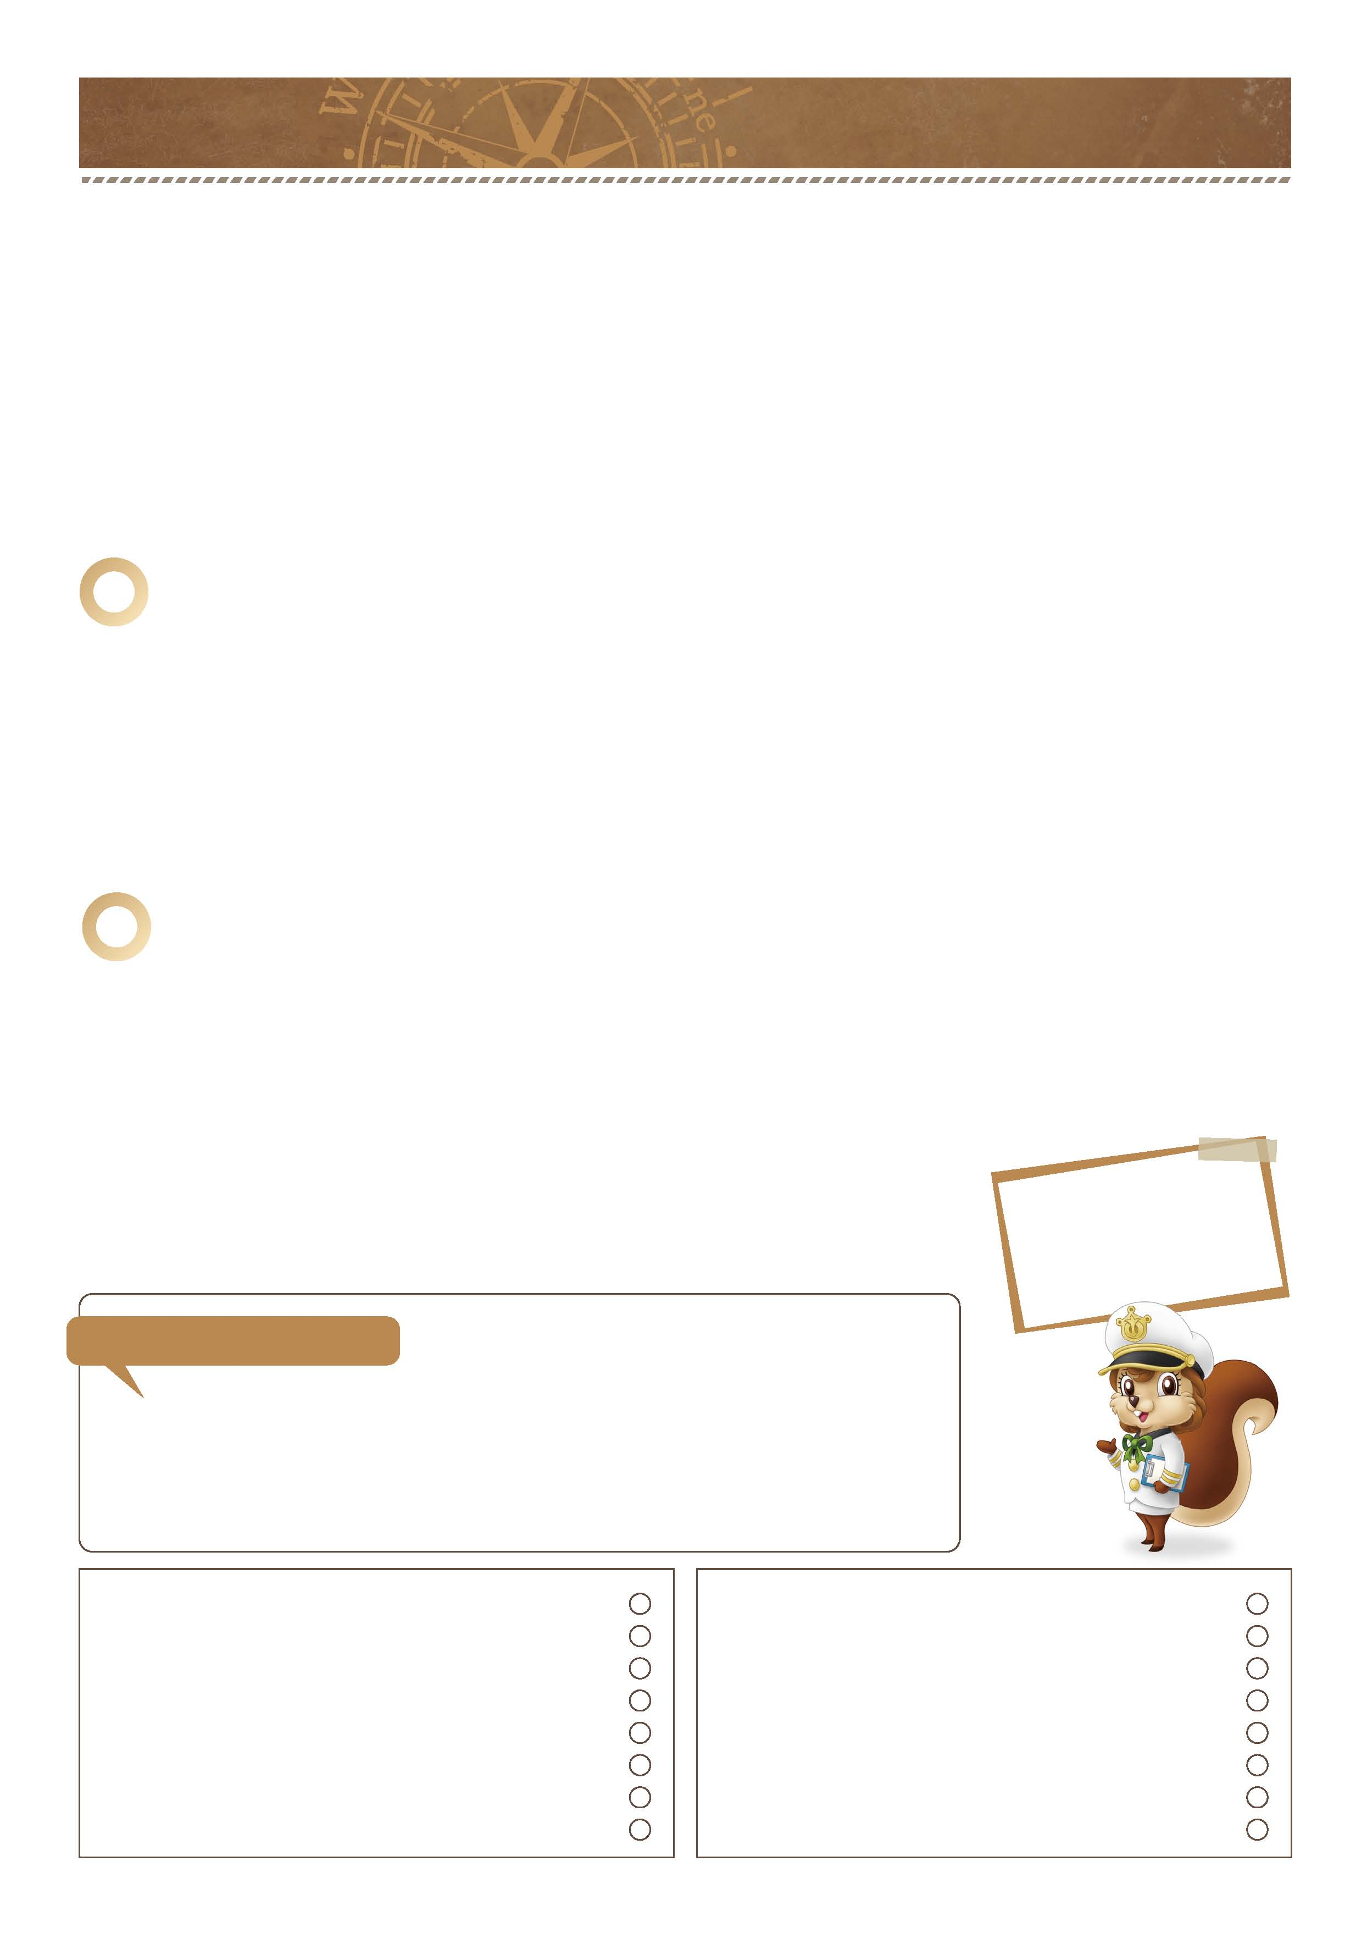
「自分の成長を知ろう。なりたい自分に近づこう。」
｜ 学年振り返りノート ｜ No.08-01
４月に立てた目標はどれくらい達成できたでしょうか。
できていないと感じたらその理由を確かめて計画を立て直し、来年再びチャレンジしてみましょう。
1
■係活動

今年の記録
■委員会活動

■表彰・資格

２
年間目標ノートに記入した目標とも照らし合わせて、この1年で努力し成長したと感じること、
不十分だったと思うことを書いてみましょう。そして次の学年の目標を立てましょう。
■学習面
-------------------------------------------------------------------------------------------------------------------------------------------------------------------------------------------------------------------
苦手科目、得意科目について、また定期考査、日々の予習復習はどうでしたか。
努力したこと

-------------------------------------------------------------------------------------------------------------------------------------------------------------------------------------------------------------------
不十分だったこと

-------------------------------------------------------------------------------------------------------------------------------------------------------------------------------------------------------------------
次の学年の目標

■生活面

-------------------------------------------------------------------------------------------------------------------------------------------------------------------------------------------------------------------
遅刻や欠席、同級生との関係などについて、また余暇の過ごし方などを振り返りましょう。

努力したこと

-------------------------------------------------------------------------------------------------------------------------------------------------------------------------------------------------------------------
不十分だったこと

-------------------------------------------------------------------------------------------------------------------------------------------------------------------------------------------------------------------
次の学年の目標

できなかったことが
あったとしても、
それに気が付くことが
大切だよ。
努力したこと

不十分だったこと

次の学年の目標

■行事・生徒会活動

学校行事、生徒会活動、委員会活動への取組はどうでしたか。
-------------------------------------------------------------------------------------------------------------------------------------------------------------------------------------------------------------------
-------------------------------------------------------------------------------------------------------------------------------------------------------------------------------------------------------------------
-------------------------------------------------------------------------------------------------------------------------------------------------------------------------------------------------------------------

■部活動 ［ ］部
-------------------------------------------------------------------------------------------------------------------------------------------------------------------------------------------------------------------
普段の取組や、大会、コンクールの結果などについて振り返りましょう。
努力したこと

-------------------------------------------------------------------------------------------------------------------------------------------------------------------------------------------------------------------
不十分だったこと

-------------------------------------------------------------------------------------------------------------------------------------------------------------------------------------------------------------------
次の学年の目標

｜ 学年振り返りノート ｜ No.08-02
３
-------------------------------------------------------------------------------------------------------------------------------------------------------------------------------------------------------------------
-------------------------------------------------------------------------------------------------------------------------------------------------------------------------------------------------------------------
-------------------------------------------------------------------------------------------------------------------------------------------------------------------------------------------------------------------
今年あなたが最も努力したことは何ですか。具体的に書きましょう。
-------------------------------------------------------------------------------------------------------------------------------------------------------------------------------------------------------------------
4
-------------------------------------------------------------------------------------------------------------------------------------------------------------------------------------------------------------------
-------------------------------------------------------------------------------------------------------------------------------------------------------------------------------------------------------------------
-------------------------------------------------------------------------------------------------------------------------------------------------------------------------------------------------------------------
-------------------------------------------------------------------------------------------------------------------------------------------------------------------------------------------------------------------
年間目標（入学）ノートに書いた将来の夢に向けて、行動を起こすことができましたか。
できた人はどんなことができたか、できなかった人はその理由を書きましょう。

■将来の夢に向けて
どんなに
小さな行動も未来に
つながっていくわ。
-------------------------------------------------------------------------------------------------------------------------------------------------------------------------------------------------------------------
-------------------------------------------------------------------------------------------------------------------------------------------------------------------------------------------------------------------
-------------------------------------------------------------------------------------------------------------------------------------------------------------------------------------------------------------------
-------------------------------------------------------------------------------------------------------------------------------------------------------------------------------------------------------------------
-------------------------------------------------------------------------------------------------------------------------------------------------------------------------------------------------------------------
-------------------------------------------------------------------------------------------------------------------------------------------------------------------------------------------------------------------
先生から

-------------------------------------------------------------------------------------------------------------------------------------------------------------------------------------------------------------------
-------------------------------------------------------------------------------------------------------------------------------------------------------------------------------------------------------------------
保護者の方から

企業の方から

社会人として大切なことは、先輩方の意見を素直に聞くことやコミュニケーションを上手く取れることです。一人では仕事は進められません。そのためには礼儀をわきまえ、人の立場に立って考えられる力を身に付けてください。
年 組 番

月 日
名前

確 認 欄

